LAPORAN PRAKTIKUM BIG DATA
“ANALISIS DATA PENJUALAN GAME MENGGUNAKAN PIPELINE BIG DATA BERBASIS HDFS, MAPREDUCE, APACHE SPARK, DAN MONGODB”

Disusun untuk memenuhi UAS Praktikum Big Data

DOSEN PENGAMPU :
Mulyanto, S.T., M.Cs., Ph.D

DISUSUN OLEH :

PROGRAM STUDI TEKNIK INFORMATIKA
FAKULTAS TEKNIK
UNIVERSITAS ISLAM RIAU
PEKANBARU
2025/2026

KATA PENGANTAR
Puji dan syukur penulis panjatkan ke hadirat Tuhan Yang Maha Esa karena atas rahmat dan karunia-Nya laporan tugas Ujian Akhir Semester Praktikum Komputasi Big Data ini dapat diselesaikan dengan baik.
Laporan ini disusun sebagai bentuk dokumentasi sekaligus pertanggungjawaban akademik atas pelaksanaan proyek Ujian Akhir Semester yang mengangkat tema pembangunan End-to-End Big Data Pipeline menggunakan beberapa teknologi yang telah dipelajari selama perkuliahan, yaitu HDFS, MapReduce, Apache Spark, dan MongoDB. Proyek ini menggunakan dataset data game sebagai objek analisis untuk menghasilkan informasi dan insight yang diperoleh melalui proses pengolahan data secara bertahap dan terintegrasi.
Dalam penyusunan laporan ini, penulis memperoleh berbagai pengalaman dan pemahaman mengenai implementasi teknologi Big Data mulai dari proses penyimpanan data terdistribusi, pengolahan data, analisis data, hingga penyimpanan hasil untuk kebutuhan query dan pengambilan insight.
Penulis menyadari bahwa laporan ini masih memiliki keterbatasan dan belum sepenuhnya sempurna. Oleh karena itu, penulis mengharapkan kritik dan saran yang membangun demi perbaikan dan pengembangan di masa mendatang.
Akhir kata, penulis mengucapkan terima kasih kepada seluruh pihak yang telah membantu dalam proses penyusunan dan penyelesaian proyek ini. Semoga laporan ini dapat memberikan manfaat serta menambah wawasan mengenai implementasi teknologi Big Data dalam pengolahan dan analisis data.

Pekanbaru, juni 2026

Penulis

DAFTAR ISI

BAB I

PENDAHULUAN

Latar belakang
Perkembangan teknologi informasi telah menghasilkan pertumbuhan data dalam jumlah yang sangat besar dan terus meningkat setiap waktu. Data yang berasal dari berbagai sumber seperti aplikasi digital, transaksi, media sosial, hingga industri hiburan memerlukan metode pengelolaan yang mampu menangani volume data besar secara cepat dan efisien. Konsep tersebut dikenal dengan Big Data, yaitu teknologi yang dirancang untuk menyimpan, memproses, dan menganalisis data dalam skala besar sehingga dapat menghasilkan informasi yang bernilai.
Dalam implementasinya, pengolahan Big Data tidak hanya berfokus pada penyimpanan data, tetapi juga mencakup proses pengolahan, analisis, hingga penyajian hasil secara terintegrasi. Untuk mendukung kebutuhan tersebut, digunakan beberapa teknologi yang saling terhubung dalam suatu alur kerja (pipeline), seperti Hadoop Distributed File System (HDFS) untuk penyimpanan data terdistribusi, MapReduce untuk pemrosesan data secara paralel, Apache Spark untuk analisis data berbasis memori, serta MongoDB sebagai media penyimpanan hasil berbasis NoSQL.
Pada proyek Ujian Akhir Semester Praktikum Komputasi Big Data ini, dilakukan pembangunan End-to-End Big Data Pipeline menggunakan seluruh teknologi tersebut dalam satu alur pengolahan yang utuh. Dataset yang digunakan merupakan data game yang berisi informasi mengenai peringkat, nama game, platform, tahun rilis, genre, publisher, serta data penjualan pada berbagai wilayah. Dataset tersebut dipilih karena memiliki jumlah data yang cukup besar dan menyediakan berbagai atribut yang dapat digunakan untuk menghasilkan analisis yang bermakna.
Tahapan pengolahan dimulai dengan proses penyimpanan dataset ke dalam HDFS sebagai media penyimpanan terdistribusi. Selanjutnya data diproses menggunakan MapReduce untuk menjawab pertanyaan analisis tertentu melalui mekanisme pemetaan dan reduksi data. Setelah itu, dilakukan analisis lanjutan menggunakan Apache Spark melalui beberapa query untuk memperoleh pola dan insight dari data yang tersedia. Pada tahap akhir, data diimpor ke MongoDB agar dapat dilakukan pengelolaan dan query secara fleksibel menggunakan konsep basis data dokumen.
Melalui implementasi pipeline ini, diharapkan proses pengolahan data dapat dilakukan secara terstruktur dan memberikan pemahaman mengenai bagaimana teknologi Big Data digunakan dalam lingkungan nyata untuk mengubah data mentah menjadi informasi yang dapat digunakan sebagai dasar pengambilan keputusan.

  - Rumusan masalah

Berdasarkan latar belakang yang telah dijelaskan, maka rumusan masalah pada proyek ini adalah sebagai berikut:
- Bagaimana membangun dan mengimplementasikan End-to-End Big Data Pipeline menggunakan HDFS, MapReduce, Apache Spark, dan MongoDB dalam satu alur pengolahan data yang terintegrasi?
- Bagaimana melakukan pengolahan dan analisis terhadap dataset game untuk menghasilkan informasi dan insight yang bermanfaat?
- Bagaimana membandingkan hasil pengolahan data pada setiap tahap pipeline agar diperoleh hasil analisis yang konsisten dan dapat dipertanggungjawabkan?
- Bagaimana memanfaatkan teknologi Big Data untuk mengubah data mentah menjadi informasi yang dapat digunakan sebagai dasar pengambilan keputusan?
  - Tujuan

Tujuan dari pelaksanaan proyek Ujian Akhir Semester Praktikum Komputasi Big Data ini adalah sebagai berikut:
- Mengimplementasikan seluruh komponen Big Data Pipeline yang terdiri dari HDFS, MapReduce, Apache Spark, dan MongoDB dalam satu proses yang saling terhubung.
- Melakukan penyimpanan, pengolahan, analisis, dan penyajian data menggunakan dataset game secara terstruktur.
- Menghasilkan insight berdasarkan hasil analisis data menggunakan berbagai metode pengolahan Big Data.
- Memahami proses kerja teknologi Big Data mulai dari tahap penyimpanan data hingga tahap penyimpanan hasil analisis.
- Melatih kemampuan dalam mengintegrasikan berbagai tools Big Data yang telah dipelajari selama praktikum
  - Manfaat

Adapun manfaat yang diperoleh dari pelaksanaan proyek ini adalah sebagai berikut:
- Bagi Mahasiswa

Memberikan pengalaman praktis dalam mengimplementasikan teknologi Big Data secara langsung mulai dari penyimpanan data, pemrosesan, analisis, hingga penyimpanan hasil.
- Bagi Pembelajaran

Menjadi sarana penerapan materi praktikum sehingga pemahaman terhadap konsep Big Data tidak hanya bersifat teoritis tetapi juga aplikatif.
- Bagi Pengembangan Analisis Data

Menunjukkan bagaimana data dalam jumlah besar dapat diolah menjadi informasi yang bernilai melalui pendekatan pipeline yang terstruktur.
- Bagi Pengembangan Keterampilan Teknologi

Meningkatkan kemampuan penggunaan tools Big Data seperti Hadoop, Apache Spark, dan MongoDB yang banyak digunakan dalam industri.
  - Ruang lingkup

Agar pembahasan pada laporan ini lebih terarah, maka ruang lingkup pengerjaan proyek dibatasi pada hal-hal berikut:
- Dataset yang digunakan berupa data game dalam format CSV yang digunakan secara konsisten pada seluruh tahapan pipeline.
- Penyimpanan data dilakukan menggunakan Hadoop Distributed File System (HDFS).
- Pemrosesan awal data dilakukan menggunakan metode MapReduce berbasis Hadoop Streaming.
- Analisis data dilakukan menggunakan Apache Spark melalui beberapa jenis query analisis.
- Penyimpanan hasil dan proses query lanjutan dilakukan menggunakan MongoDB.
- Proyek difokuskan pada implementasi pipeline Big Data dan interpretasi hasil analisis, bukan pada pembangunan sistem antarmuka atau aplikasi berbasis web.
- Seluruh proses pengerjaan dilakukan pada lingkungan Ubuntu sesuai dengan ketentuan praktikum yang telah ditentukan.

BAB II

LANDASAN TEORI

2.1 Big data
Big Data merupakan konsep pengelolaan data dalam jumlah sangat besar yang tidak lagi dapat diproses secara optimal menggunakan metode pengolahan data tradisional. Big Data tidak hanya mengacu pada ukuran data, tetapi juga mencakup karakteristik data yang kompleks dan membutuhkan teknologi khusus untuk penyimpanan, pemrosesan, serta analisis.
Secara umum, Big Data dikenal melalui konsep 5V, yaitu Volume (jumlah data), Velocity (kecepatan pertumbuhan dan pemrosesan data), Variety (keberagaman jenis data), Veracity (tingkat keakuratan data), dan Value (nilai atau manfaat yang dihasilkan dari data). Dengan pendekatan Big Data, organisasi dapat memperoleh informasi yang lebih cepat dan akurat untuk mendukung proses pengambilan keputusan.
Pada proyek ini, konsep Big Data diterapkan melalui pembangunan pipeline pengolahan data yang dimulai dari penyimpanan data hingga menghasilkan insight menggunakan beberapa teknologi yang saling terintegrasi.

2.2 Hadoop dan HDFS
Hadoop merupakan framework open-source yang digunakan untuk menyimpan dan memproses data dalam skala besar secara terdistribusi. Hadoop memungkinkan data diproses melalui beberapa node sehingga meningkatkan efisiensi dan skalabilitas sistem.
Salah satu komponen utama Hadoop adalah Hadoop Distributed File System (HDFS). HDFS berfungsi sebagai sistem penyimpanan terdistribusi yang membagi file menjadi beberapa blok dan menyimpannya pada beberapa lokasi penyimpanan.
Keunggulan HDFS meliputi:
a. Mendukung penyimpanan data berukuran besar.
b. Memiliki mekanisme toleransi terhadap kegagalan.
c. Memungkinkan akses data secara paralel.
d. Mendukung integrasi dengan berbagai tools Big Data.
Pada proyek ini, HDFS digunakan sebagai media penyimpanan utama untuk menyimpan dataset game sebelum dilakukan proses analisis lebih lanjut.

2.3 Mapreduce
MapReduce merupakan model pemrograman yang digunakan untuk memproses data dalam jumlah besar secara paralel pada lingkungan terdistribusi.
MapReduce terdiri dari dua tahapan utama, yaitu:
a. Map, Tahap pemetaan yang bertugas membaca data masukan dan mengubahnya menjadi pasangan key-value.
b. Reduce, Tahap penggabungan yang bertugas mengelompokkan hasil dari proses map dan menghasilkan output akhir.
Keunggulan MapReduce adalah kemampuannya dalam memproses data besar secara efisien dengan membagi pekerjaan ke beberapa proses sekaligus. Pada proyek ini, MapReduce digunakan untuk menghitung jumlah judul game berdasarkan publisher sehingga dapat diketahui distribusi jumlah game yang diterbitkan oleh masing-masing perusahaan.

2.4 Apache spark
Apache Spark merupakan framework pemrosesan data terdistribusi yang dirancang untuk melakukan analisis data dengan performa tinggi melalui mekanisme in-memory computing.Berbeda dengan MapReduce yang menyimpan hasil sementara ke disk, Spark memanfaatkan memori sehingga proses analisis menjadi lebih cepat.
Komponen utama Spark yang digunakan pada proyek ini adalah Spark SQL dan DataFrame.
Fitur utama Apache Spark:
a. Pemrosesan data berkecepatan tinggi.
b. Dukungan analisis data menggunakan SQL.
c. Mendukung berbagai format data.
d. Integrasi dengan Hadoop dan HDFS.
Dalam proyek ini, Spark digunakan untuk melakukan analisis dataset game melalui beberapa query seperti GroupBy, Filter, OrderBy, Spark SQL, dan analisis insight.

2.5 MongoDB
MongoDB merupakan sistem basis data NoSQL berbasis dokumen yang menyimpan data dalam format BSON (Binary JSON).
Berbeda dengan basis data relasional yang menggunakan tabel, MongoDB menyimpan data dalam bentuk koleksi (collection) dan dokumen sehingga lebih fleksibel dalam menangani data yang terus berkembang.
Fitur utama MongoDB antara lain:
a. Struktur data fleksibel.
b. Mendukung indexing untuk optimasi query.
c. Mendukung aggregation pipeline.
d. Cocok untuk pengolahan data berskala besar.
Pada proyek ini, MongoDB digunakan untuk menyimpan dataset yang telah diproses serta melakukan analisis lanjutan menggunakan query dan aggregation.
2.6 Dataset game
Dataset yang digunakan pada proyek ini berupa data penjualan game yang disimpan dalam format CSV. Dataset tersebut memuat informasi mengenai berbagai game yang telah dirilis pada berbagai platform dan wilayah penjualan.
Beberapa atribut utama yang digunakan antara lain:
- Rank (peringkat game)
- Name (nama game)
- Platform
- Year (tahun rilis)
- Genre
- Publisher
- NA_Sales
- EU_Sales
- JP_Sales
- Other_Sales
- Global_Sales
Dataset ini dipilih karena memiliki jumlah data yang cukup besar dan atribut yang beragam sehingga sesuai untuk diolah menggunakan pendekatan Big Data. Selain itu, data penjualan game memungkinkan dilakukan berbagai analisis seperti distribusi genre, tren perilisan, peringkat game, serta pola penjualan berdasarkan publisher dan platform.
Dataset ini kemudian digunakan secara konsisten pada seluruh tahapan mulai dari HDFS, MapReduce, Apache Spark, hingga MongoDB untuk menghasilkan insight yang terintegrasi.

BAB III

METODOLOGI DAN PERANCANGAN SISTEM

3.1 Metodologi Pengerjaan
Pada proyek Ujian Akhir Semester Praktikum Komputasi Big Data ini digunakan metode implementasi End-to-End Big Data Pipeline. Metode ini bertujuan untuk mengolah data secara terstruktur mulai dari penyimpanan data mentah hingga menghasilkan insight yang dapat digunakan untuk analisis.
Alur pengerjaan dilakukan secara berurutan menggunakan satu dataset yang sama pada seluruh tahapan proses. Setiap teknologi memiliki peran yang berbeda namun saling terhubung dalam membentuk satu pipeline pengolahan data.
Alur metodologi yang digunakan adalah sebagai berikut:
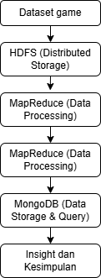
Gambar 3.1 Alur metodologi
Penjelasan tahapan:
- Dataset Game digunakan sebagai sumber data utama yang akan dianalisis.
- HDFS digunakan untuk menyimpan dataset secara terdistribusi sebelum dilakukan proses pengolahan.
- MapReduce digunakan untuk melakukan pemrosesan awal data dan menghasilkan informasi berdasarkan pertanyaan analisis yang ditentukan.
- Apache Spark digunakan untuk melakukan analisis lanjutan menggunakan berbagai jenis query.
- MongoDB digunakan untuk menyimpan hasil pengolahan serta menjalankan query untuk memperoleh insight tambahan.
- Hasil seluruh proses kemudian diinterpretasikan untuk menghasilkan kesimpulan.

3.2 Dataset yang digunakan
Dataset yang digunakan pada proyek ini adalah dataset penjualan game yang disimpan dalam format CSV dengan nama file data_game.csv. Dataset berisi informasi mengenai berbagai game yang telah dirilis pada berbagai platform beserta data penjualannya di beberapa wilayah dunia.
Informasi utama yang terdapat pada dataset meliputi:
- Rank = peringkat game
- Name = nama game
- Platform = platform permainan
- Year = tahun rilis
- Genre = kategori game
- Publisher = perusahaan penerbit
- NA_Sales = penjualan wilayah Amerika Utara
- EU_Sales = penjualan wilayah Eropa
- JP_Sales = penjualan wilayah Jepang
- Other_Sales = penjualan wilayah lainnya
- Global_Sales = total penjualan global
Dataset dipilih karena memenuhi kebutuhan implementasi Big Data dan memiliki variasi atribut yang cukup untuk dilakukan proses penyimpanan, pengolahan, analisis, dan pengambilan insight.

3.3 Lingkungan Pengujian
Seluruh proses implementasi dilakukan pada lingkungan sistem operasi Ubuntu dengan memanfaatkan tools yang telah dipelajari selama praktikum.
Spesifikasi lingkungan pengujian yang digunakan adalah sebagai berikut:

Komponen | Keterangan
Sistem Operasi | Ubuntu
Framework Big Data | Apache Hadoop
Penyimpanan Data | HDFS
Data Processing | Hadoop MapReduce
Data Analytics | Apache Spark (PySpark)
Database | MongoDB
Format Dataset | CSV
tabel 3.1 Lingkungan Pengujian 1
3.4 Tahapan Implementasi Sistem
Implementasi sistem dilakukan melalui empat tahap utama sesuai ketentuan UAS yaitu :
3.4.1 Tahap Penyimpanan Data Menggunakan HDFS
Tahap pertama dilakukan dengan membuat direktori pada HDFS kemudian mengunggah dataset game ke dalam sistem penyimpanan terdistribusi.
Tahapan yang dilakukan:
- Membuat direktori penyimpanan.
- Mengunggah dataset ke HDFS.
- Melakukan verifikasi file.
- Mengecek ukuran file.
- Memastikan kondisi blok data dalam keadaan sehat (healthy).
Output dari tahap ini berupa dataset yang telah berhasil tersimpan dan siap diproses.
3.4.2 Tahap Pemrosesan Data Menggunakan MapReduce
Tahap kedua dilakukan menggunakan Hadoop Streaming dengan script Python berupa mapper dan reducer.
Pertanyaan analisis yang digunakan adalah:
“Berapa jumlah judul game yang dirilis oleh masing-masing Publisher berdasarkan dataset?”
Pada tahap ini:
- Mapper membaca dataset dan mengambil kolom Publisher.
- Reducer menghitung jumlah kemunculan setiap Publisher.
- Hasil akhir berupa jumlah game yang diterbitkan oleh masing-masing Publisher.
Output kemudian digunakan sebagai dasar interpretasi awal terhadap distribusi data.
3.4.3 Tahap Analisis Data Menggunakan Apache Spark
Tahap ketiga dilakukan menggunakan PySpark untuk memperoleh insight dari dataset. Analisis dilakukan menggunakan beberapa jenis query, yaitu:
- GroupBy dan Agregasi
- Filter dan Where
- OrderBy dan Limit
- Spark SQL
- Query Insight
Tahap ini menghasilkan informasi yang lebih mendalam terkait distribusi data dan pola yang ditemukan pada dataset.
3.4.4 Tahap Penyimpanan dan Query Menggunakan MongoDB
Tahap terakhir dilakukan dengan mengimpor dataset ke MongoDB. Tahapan yang dilakukan:
- Import dataset.
- Verifikasi jumlah dokumen.
- Pembuatan index.
- Eksekusi query analisis.
- Interpretasi hasil query.
Tahap ini bertujuan menghasilkan penyimpanan data yang fleksibel dan mendukung proses pengambilan insight secara cepat.
BAB IV
IMPLEMENTASI DAN HASIL
4.1 Implementasi HDFS
Tahap pertama dalam pembangunan Big Data Pipeline adalah melakukan penyimpanan dataset ke dalam Hadoop Distributed File System (HDFS). Tahap ini bertujuan agar data dapat dikelola secara terdistribusi dan digunakan pada proses analisis berikutnya.
Dataset yang digunakan pada proyek ini adalah data_game.csv. Sebelum diproses menggunakan MapReduce dan Spark, dataset terlebih dahulu dimasukkan ke dalam direktori HDFS yang telah dibuat.
4.1.1 Pembuatan Direktori HDFS
Langkah awal dilakukan dengan membuat direktori penyimpanan untuk kelompok menggunakan perintah:
hdfs dfs -mkdir -p /user/hadoop/uas/kelompok1/input
Perintah tersebut digunakan untuk membuat folder penyimpanan dataset pada HDFS sehingga seluruh data dapat tersusun dengan baik dan tidak bercampur dengan file lain.
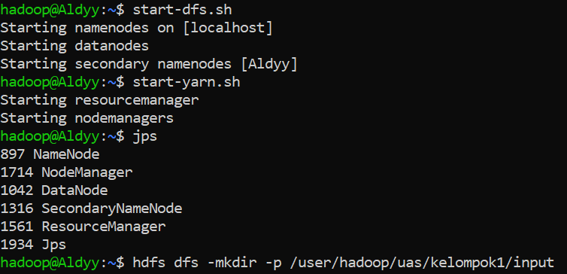

4.1.2 Upload Dataset ke HDFS
Setelah direktori dibuat, tahap berikutnya adalah mengunggah dataset ke dalam HDFS menggunakan perintah berikut:
hdfs dfs -put data_game.csv /user/hadoop/uas/kelompok1/input/
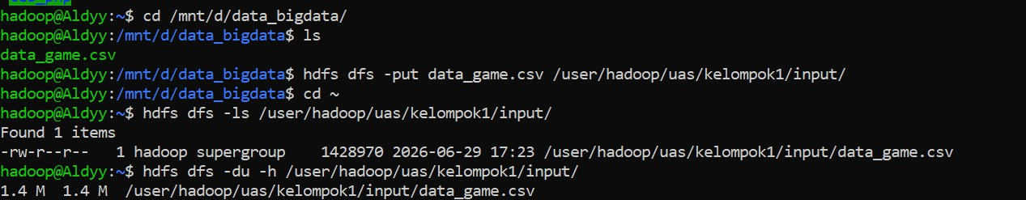
Perintah tersebut berfungsi untuk memindahkan file dataset dari penyimpanan lokal Ubuntu menuju penyimpanan terdistribusi HDFS.
4.1.3 Verifikasi Struktur File pada HDFS
Untuk memastikan file berhasil masuk ke direktori yang benar, dilakukan pengecekan menggunakan perintah:
hdfs dfs -ls /user/hadoop/uas/kelompok1/input/
Perintah ini digunakan untuk menampilkan daftar file yang tersimpan di dalam direktori.

4.1.4 Verifikasi Ukuran Dataset
Tahap berikutnya adalah memastikan ukuran dataset yang tersimpan di HDFS menggunakan perintah:
hdfs dfs -du -h /user/hadoop/uas/kelompok1/input/
Perintah ini menampilkan ukuran file dalam format yang lebih mudah dibaca.

4.1.5 Pemeriksaan Kesehatan Blok Data (FSCK)
Tahap terakhir pada proses HDFS adalah melakukan pengecekan kondisi blok data menggunakan perintah:
hdfs fsck /user/hadoop/uas/kelompok1/input/data_game.csv
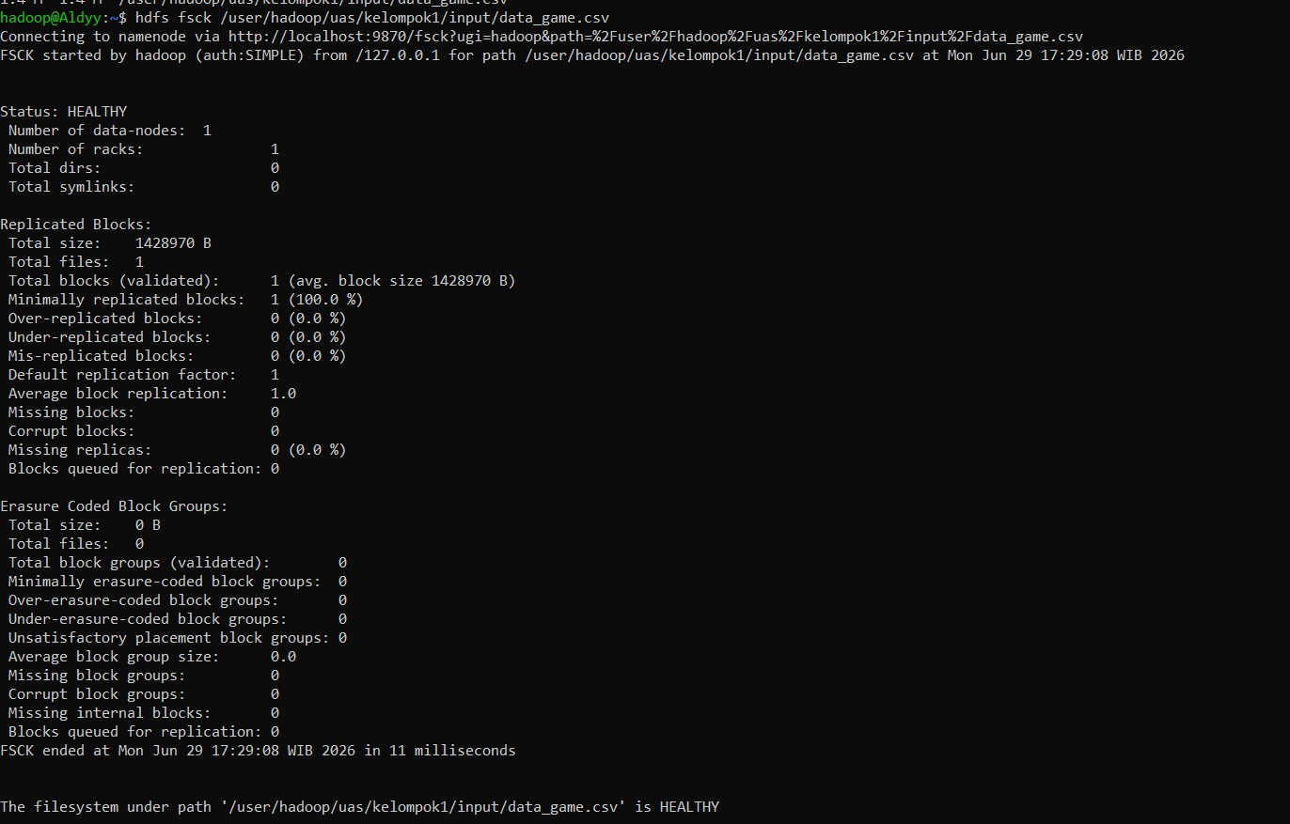
Perintah fsck digunakan untuk memastikan data yang disimpan dalam kondisi sehat dan tidak mengalami kerusakan.

4.1.6 Hasil Tahap HDFS
Berdasarkan seluruh tahapan yang telah dilakukan, dataset berhasil disimpan pada HDFS dan lolos proses verifikasi. Direktori penyimpanan berhasil dibuat, file berhasil diunggah, ukuran file sesuai, serta kondisi blok data berada dalam status sehat.
Hasil dari tahap ini menjadi dasar untuk melanjutkan proses pengolahan data menggunakan MapReduce pada tahap berikutnya.

